CHỦ ĐỀ 5: NHỊP ĐIỆU MÙA XUÂN (4 tiết)
* Thời gian thực hiện:
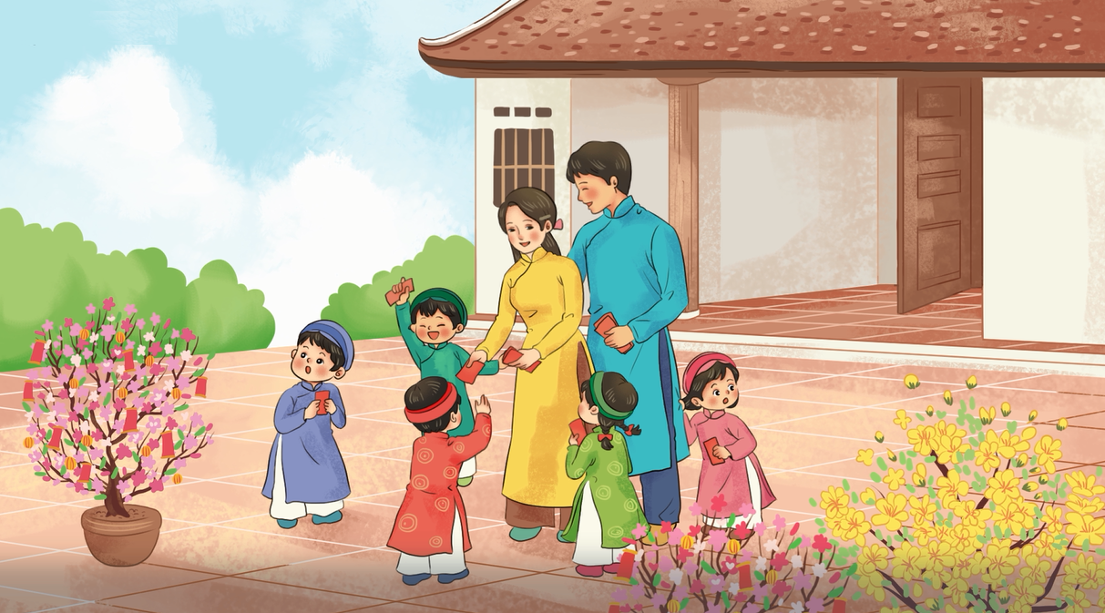
* NỘI DUNG:
- Hát: Xúc xắc xúc xẻ.
- Thường thức âm nhạc: Nhạc sĩ Vôn-gang A-ma-đớt Mô-da.
- Đọc nhạc: Những người bạn của Đô-Rê-Mi.
- Vận dụng sáng tạo: Dài - ngắn.
I. YÊU CẦU CẦN ĐẠT:
* Năng lực âm nhạc:
- Nêu được tên và tác giả bài hát Xúc xắc xúc xẻ, hát đúng giai điệu, lời ca bài hát, biết hát kết hợp với gõ đệm, vận động cơ thể.
- Biết và kể được câu chuyện Nhạc sĩ Vôn-Gang A-ma-đớt Mô-da. Biết lắng nghe và thể hiện cảm xúc nhịp nhàng vui tươi khi nghe Khát vọng mùa xuân.
- Nhớ thêm tên hai nốt nhạc Pha, Son. Cảm thụ và đọc được cao độ, trường độ bài đọc nhạc Những người bạn của Đô-Rê-Mi kết hợp gõ đệm.
* Năng lực chung:
- Tự tin, mạnh dạn phát biểu ý kiến, tích cực tương tác và phối hợp cùng bạn trong các hoạt động.
* Phẩm chất:
- Nuôi dưỡng tình yêu đối với âm nhạc, hiểu được ý nghĩa tốt đẹp và biết thể hiện sự kính trọng, yêu thương, chia sẻ cùng người thân trong gia đình vào mỗi dịp Tết cổ truyền.
II. ĐỒ DÙNG DẠY HỌC:
- Đàn phím điện tử, bài giảng điện tử, loa, file âm thanh, video, hình ảnh về câu chuyện.
- Nhạc cụ trống con hoặc nhạc cụ gõ tự chế (nếu có).
- SGV, SGK và Vở bài tập âm nhạc 1.
III. HOẠT ĐỘNG DẠY HỌC CHỦ YẾU:

TIẾT 19:

HÁT:
XÚC XẮC XÚC XẺ

* YÊU CẦU CẦN ĐẠT:
- Bước đầu nhớ được tên, hát rõ lời ca và đúng theo giai điệu bài hát Xúc xắc xúc xẻ. Bước đầu biết hát kết hợp nhạc đệm. Cảm nhận được không khí vui tươi và ý nghĩa tốt đẹp của ngày Tết cổ truyền.
- Bước đầu nhận biết được độ dài - ngắn của âm thanh.
Nội dung (thời gian) | Hoạt động của GV | Hoạt động của HS
1. Mở đầu.  - Quan sát tranh và trả lời câu hỏi:  + Trong tranh có những gi? Bức tranh làm liên tưởng đến dịp nào trong năm? | - GV yêu cầu HS quan sát tranh và trả lời câu hỏi.  - GV tương tác cùng HS bằng các câu hỏi về chủ đề này như:  + Gia đình em thường làm gì ngày tết? Các em được đi chơi ở đâu trong dịp tết? Các em được nhận tiền mừng tuổi từ ai?  - GV nhận xét, đúc kết, tuyên dương HS và liên kết giới thiệu vào bài mới. | - HS quan sát.  - HS trả lời.  - HS lắng nghe.
2. Hình thành kiến thức mới.  Học hát bài:  Xúc xắc xúc xẻ 20’  * Giới thiệu bài | - Hình ảnh/ File mp4 về không khí ngày tết.  ? Nhận xét nội dung bức tranh/ File MP4.  - Trình chiếu/ xem lại tranh? Các con hãy đặt tên cho các bức tranh. GV gợi ý cho HS (nếu cần).  ? Ở VN mùa xuân có gì đặc biệt.  ? Hãy kể về ngày tết ở gia đình em. (GV cùng gợi mở và tương tác với HS về các phương án trả lời).  => Ngày tết đem niềm vui đến mọi nhà, mọi người dù đi làm ăn nơi xa ai cũng mong ngày tết đến để trở về đoàn tụ cùng gia đình. | - Quan sát và nhận xét.  - Hình ảnh về cây cảnh/ hoa mùa xuân/ tết ...  - HS đặt tên tranh:  + Cây hoa mùa xuân.  + Chợ tết.  + Gói bánh Chưng ngày tết...  + Chúc tết...  - Có tết cổ truyền/ tết nguyên đán.  - HS trả lời:  + Mẹ, Bà đi chợ mua sắm tết  + Trẻ em được mua quần áo mới.  + Cả nhà ngồi gói bánh  + Bố mua đào quất  + Ông trang trí bàn thờ  + Mẹ nấu cỗ cũng  + Em giúp ông bà lau bàn thờ, rửa cốc chén.  ...  Xem chủ đề sách giáo khoa.
* Nghe hát mẫu | - Hát mẫu 1/2 lần, nghe CD/ GV hát mẫu đệm đàn phím điện tử.  - GV đàn giai điệu cho HS nghe qua 1 lần và yêu cầu HS nhẩm theo.  ? Cảm nhận về giai điệu của bài hát?  - Yêu cầu HS nhận xét.  - GV nhận xét. | - Nghe và cảm nhận.  - HS nghe và nhẩm theo.  - HS trả lời theo cảm nhận.  - HS nhận xét.  - HS lắng nghe.
* Đọc lời ca | - Bắt nhịp hướng dẫn HS đọc  Xúc xắc xúc xẻ  Năm mới năm mẻ  Nhà nào còn thức  Mở cửa cho chúng tôi  - Đọc lời ca theo tiết tấu:  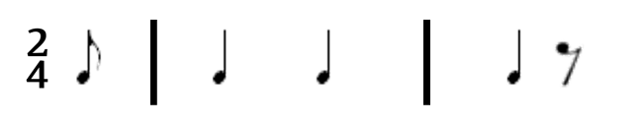  Xúc xắc xúc xẻ  Năm mới năm mẻ  Nhà nào còn thức  ... | - HS đọc theo hướng dẫn của GV  - HS đọc theo hướng dẫn của GV
* Tập hát | - GV hát và hướng dẫn HS hát từng câu móc xích và ghép cả bài.  - GV đàn giai điệu và hát mẫu từng câu 1, 2 lần và bắt nhịp cho HS hát theo.  - Câu 1: Xúc xắc xúc xẻ năm mới năm mẻ.  - Câu 2: Nhà nào còn thức, mở cửa cho chúng tôi.  - Móc xích câu 1 + 2  - Câu 3: Xúc xắc xúc xẻ năm mới năm mẻ.  - Câu 4: Nhà nào còn thức, mở cửa cho chúng tôi.  - Móc xích câu 3 + 4  - GV cho HS hát cả bài | - Lắng nghe, hát theo giai điệu  - Tập hát câu 1  - Tập hát câu 2  - Tập hát móc xích câu 1 + 2  - Tập hát câu 3  - Tập hát câu 4  - Tập hát móc xích câu 3 + 4  - HS thực hiện
3. Luyện tập, thực hành  * Hát kết hợp nhạc đệm. | - Hướng dẫn HS hát với vỗ tay theo nhịp/ gõtrống/ song loan/ thìa nhôm (GV quan sát và sửa sai các lỗi của HS)  - Hát với nhạc đệm (2 - 3 lần). GV mở file nhạc/ đệm trên đàn và hướng dẫn HS hát khớp nhịp.  - Trình bày theo nhóm/ tổ/ cá nhân.  + Các nhóm hát nối tiếp các câu  GVcần nhắc nhở HS thực hiện đúng các yêu cầu... | - Thực hiện theo yêu cầu và hướng dẫn của GV.  - Thực hiện theo hướng dẫn của GV.  + HS lắng nghe và thực hiện theo.
- Liên hệ giáo dục | - Ngày tết cần gìn giữ phong tục, nghi lễ cổ truyền của dân tộc. GV kể câu chuyện về tục mừng tuổi (*) và sử dụng ống tre (hoặc chú lợn sứ cho những đồng tiền xu giả cổ) lắc cho HS nghe.  - Mọi người dù đi làm xa cũng trở về nhà, thể hiện tình cảm yêu thương gắn kết tình thân trong gia đình, làng xóm, bạn bè...  - Ngày nay tục mừng tuổi vẫn được giữ nguyên, đây là nét văn hóa rất ý nghĩa của người Việt. Mọi người mừng tuổi cho nhau, và cũng mong muốn nhận được những lời chúc tốt đẹp,những điều may mắn vào dịp Tết.  ? Ngày tết khi được người lớn mừng tuổi các em cần phải làm gì? | - Trao yêu thương đến mọi người, mọi nhà.  - Giúp gia đình các công việc phù hợp để chuẩn bị đón Tết.  - Lắng nghe lời chúc tết, lễ phép nhận, trân trọng.  - Biết trân trọng, quí giữ những đồng tiền mừng tuổi được làm ra bởi công sức của bố mẹ và những người thân. Tiền còn dùng để mua thực phẩm và tất cả những gì thiết yếu: quần áo, đồ dùng, sách vở, đồ dùng học tập...
4. Vận dụng sáng tạo:  Dài – ngắn  + Nghe và nhắc lại âm thanh | - Hướng dẫn HS quan sát Power Point bảng phụ/ SGK.  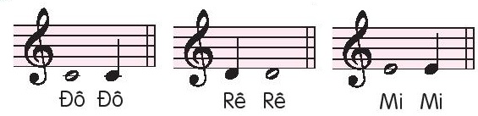  ? Mỗi ô nhạc có mấy nốt nhạc  ? tên gọi như thế nào?  ? Điểm khác nhau của các nốt nhạc là gì? (hình nốt)  - Đàn giai điệu và cho bọc sinh đọc tên nốt.  - HS cho biết hình nốt nào thì ngân dài hơn?  - GV khích lệ HS trả lời, tự nhận xét và nhận xét các bạn.  - GV đàn lại nhiều lần và cho học sinh thể hiện lại để cảm nhận yếu tố dài – ngắn của âm thanh.  - GV có thể thay đổi cao độ và đánh lại trên đàn để HS nhận xét.  - Khuyến khích HS đọc và vận động theo ý thích cá nhân. | - Lắng nghe và trả lời câu hỏi GV  - Nghe âm thanh, cảm nhận, nhắc lại.  - Hình nốt tròn ngân dài hơn.  - HS nhận xét  - HS thực hiện.  - HS thực hiện.  - HS thực hiện.
* Củng cố | - GV yêu cầu HS hát và gạch chân vào những từ được ngân dài trong câu hát ở bài tập 1 trang 21 vở bài tập.  - Dặn dò học bài cũ và chuẩn bị bài mới. Khuyến khích HS về nhà hát cho người thân cùng nghe. | - HS thực hành.  - HS lắng nghe và ghi nhớ.

